ПИШПЕК
Сведения для этой эпохи пока не найдены
42.86232, 74.54518

Фотография пока не добавлена
РУССКИЙ
Сведения для этой эпохи пока не найдены.

ФРУНЗЕ
Школа №44
42.86232, 74.54518
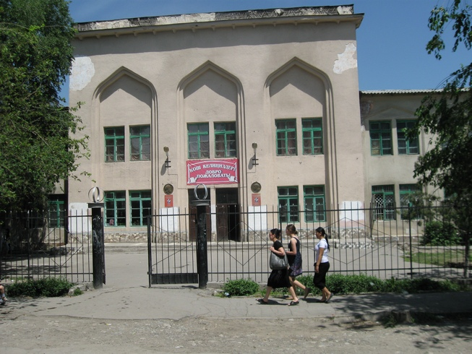
Школа №44 · Владимира Петрова
РУССКИЙ Школа №44
Фото Владимира Петрова.
Источник: https://bimap.su/description/frunze/29_Shkola44.txt · BIMAP
Фотографии и материалы принадлежат их авторам; лицензия не указана

БИШКЕК
Сведения для этой эпохи пока не найдены
42.86232, 74.54518

Фотография пока не добавлена
РУССКИЙ
Сведения для этой эпохи пока не найдены.

